上海市第八届“徐汇华泾杯”手工编织作品大赛方案
一、活动目的
黄道婆是我国棉纺业的先驱，十三世纪杰出的纺织技术革新家。徐汇区华泾镇作为黄道婆的故乡，有着丰厚的历史文化底蕴和优秀的纺织技能资源优势。为传承黄道婆“衣被天下、泽被后世、自强不息、造福社会”的精神，弘扬工匠精神，传承手工编织的非遗文化，特举办上海市第八届“徐汇华泾杯”手工编织作品大赛，倡导将传统手工女红钩编的经典技艺和现代的时尚元素有机结合，给广大爱好编结者搭建相互学习、交流、切磋技艺的平台，通过大赛将悠久的编织艺术发扬光大，发现更多热爱生活、凝聚亲情、勤劳智慧的女性，用智慧和爱心编结出多姿多彩的生活梦想。
二、组织机构
主办单位：上海市成人教育协会
徐汇区推进学习型社会建设指导委员会办公室
承办单位：徐汇区华泾镇社区教育委员会
上海东湾艺术中心
协办单位：各区县学习办（社区学院）
三、参赛办法
（一）参赛对象
凡在上海工作、学习、生活的市民，均可向有关街道社区学校、区（县）学习办、社区学院报名参与。由各区县学习办初选后，选送10幅作品照片送往大赛组委会。
（二）参赛作品要求
参赛作品必须是健康有益、本人手工编结(钩针棒针不限）、体现编结艺术特色的，包括服装和饰品两大类。初赛只需提交作品照片。
- 作品存放入“编织大赛作品（XX区）”文件夹内
例：

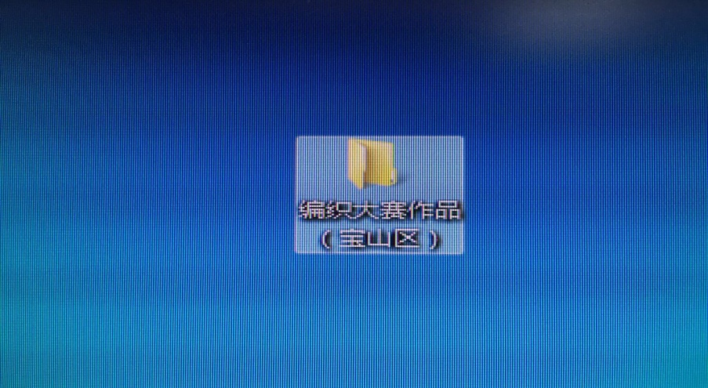

2、参赛作品分类： 1）服装类 2）饰品类
分别放入两个文件夹，如下。
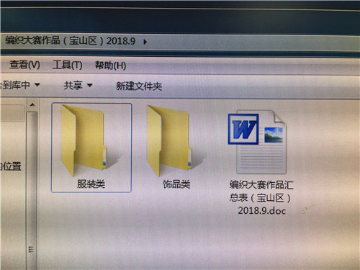

3、照片要求：每张照片总像素不小于2M，文件类型为jpg格式。
注明：××区、作者姓名、作品标题。
例：徐汇区 韩XX 花无缺
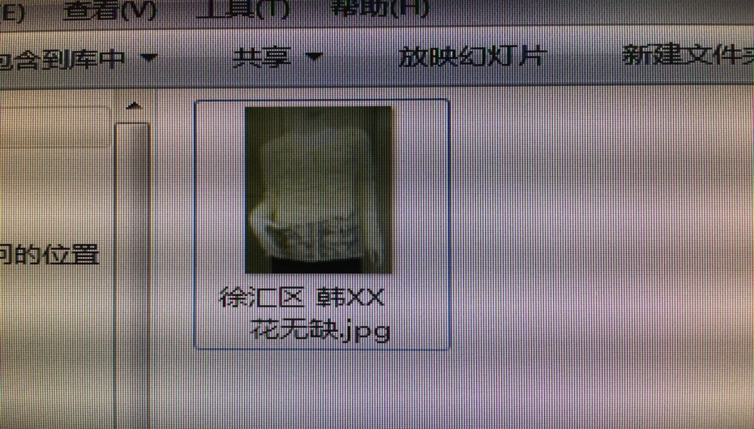

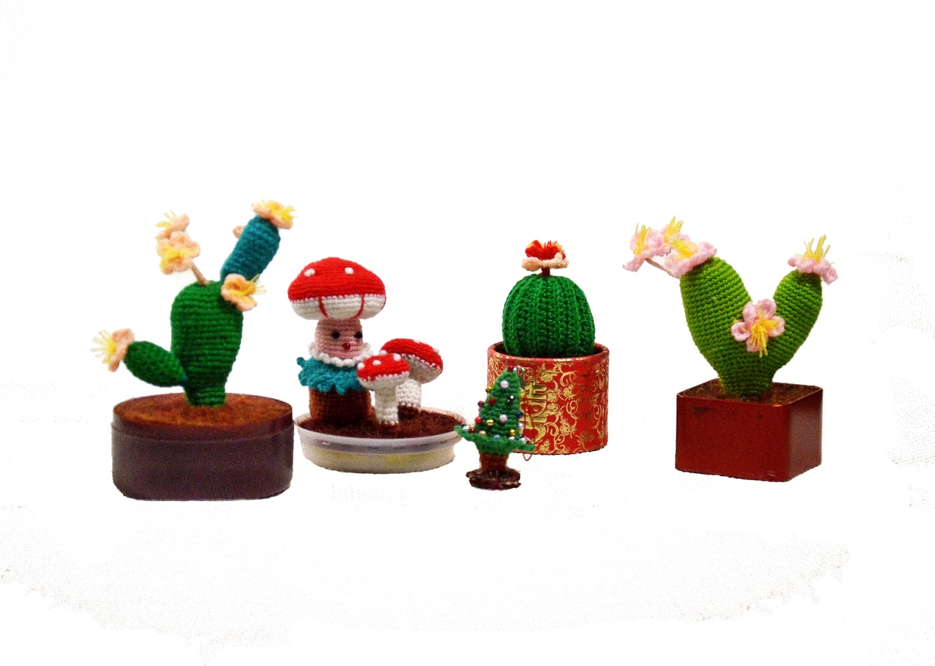

4、填写编织大赛报名表，如作品多可以自行增加行数，见附件。填写完后存入总文件夹内。
注意：服装类和饰品类分开填写。因作者资料缺失或不准确而导致无法与之取得联系，失去参评资格，主办方不承担责任。
5、各区学习办将初审入选作品文件夹压缩发送至指定邮箱，恕不接受以居委、社区学校为单位的报名以及个人单独报名！
大赛组委会邮箱 hjzsqxx@163.com
6、作品送交时间：2020年9月10日截止
四、大赛形式
为扩大大赛参与面，搭建广大编织爱好者学习交流的平台，本届大赛采用线上线下相结合的方式。11月下旬，所有参赛者可登陆徐汇区终身学习网，观摩大赛优秀作品展，可点评、交流，更有更多精彩时尚编织微课供大家在线学习。大赛组委会还将组织优秀作品实物展，展出时间地点另行通知。
五、时间安排
7月31日前，各区组织初赛。
9月10日前，各区将初评优秀作品上交。将初审入选作品照片集中发送至大赛组委会邮箱，参加决赛。
9月30日前，大赛组委会组织专家进行复审评比。
11月下旬，举办上海市第八届徐汇“华泾杯”手工编织作品大赛总结颁奖大会。
六、奖项设置
1、服装类：分设一等奖3名，二等奖6名，三等奖10名。
2、饰品类：分设一等奖3名，二等奖6名，三等奖10名。
3、参赛者应同意接受：所有参赛作品，大赛组委会有权将其展出、出版或使用于非营利性的宣传、网络等，而不计任何所酬。
七、评委会组成
由大赛组委会组织相关工艺美术专家、服饰设计师、编织技艺传承人等组成赛事评委会，确保本次大赛展评活动的公开、公正、公平举行。
本次大赛的未尽事宜和最终解释权归上海市第八届“徐汇华泾杯”手工编织作品大赛组委会所有。

大赛组委会联系者信息：
徐汇区华泾镇社区（老年）学校 陆培军老师
地址：徐汇区龙吴路2388弄120号
联系电话：64965060

报名表见下页附件

附件：
编织大赛报名表（XX区）
作者姓名 | 作品名称（服装类） | 本人手机号码（必填）
作者姓名 | 作品名称（饰品类） | 本人手机号码（必填）

区总负责老师 电话
注：请一定填写作者本人手机号码，以便入围或获奖后直接联系作者本人。谢谢配合！

